C l i p p i n g

Éflem Gonçalves (Mágico)

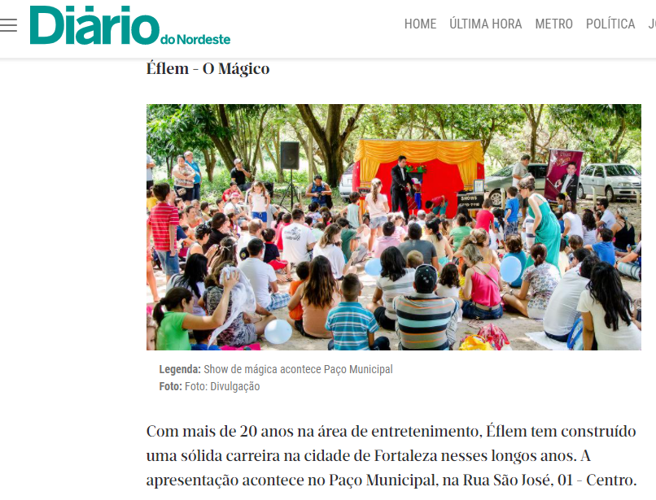

https://diariodonordeste.verdesmares.com.br/verso/ferias-saiba-o-que-fazer-com-criancas-e-adolescentes-em-fortaleza-1.2048292

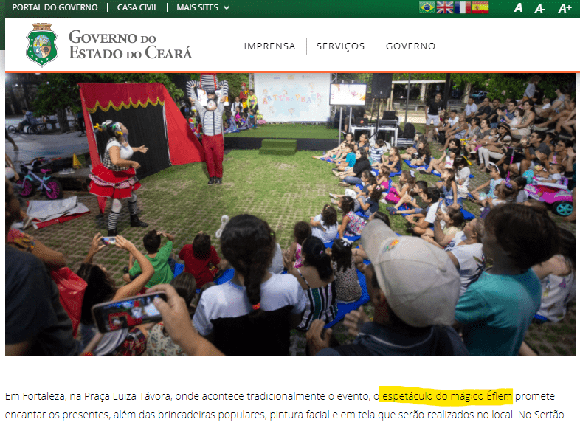
https://www.ceara.gov.br/2019/05/03/arte-na-praca-leva-diversao-e-prestacao-de-servicos-para-moradores-de-quatro-municipios-cearenses/

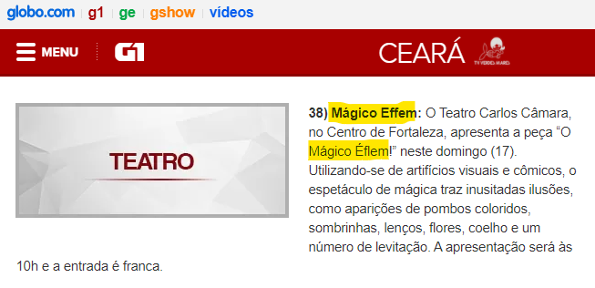
http://g1.globo.com/ceara/noticia/2016/01/fim-de-semana-no-ce-tem-leonardo-elza-soares-e-eva-g1-lista-50-dicas.html
SESC- FECOMERCIO - #TUDOEMCASA
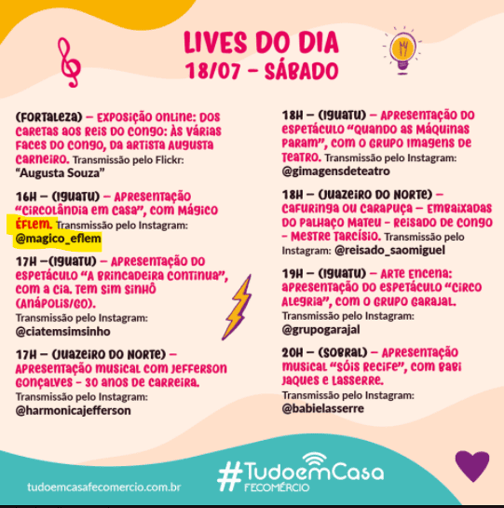
https://www.blogdolauriberto.com/2020/07/confira-as-lives-do-sesc-ce.html

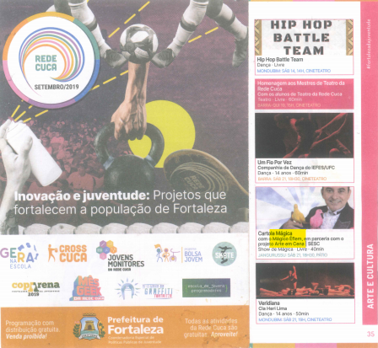
REDE CUCA JANGURUSSU SETEMBRO/2019

VILA AZUL DO MAR- BEACH PARK
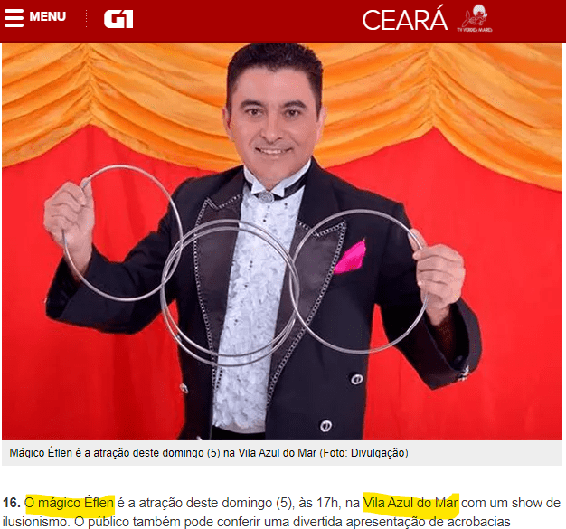
https://g1.globo.com/ce/ceara/noticia/lagosta-bronzeada-alfazemas-e-sergio-mallandro-agitam-o-fim-de-semana-no-ceara.ghtml

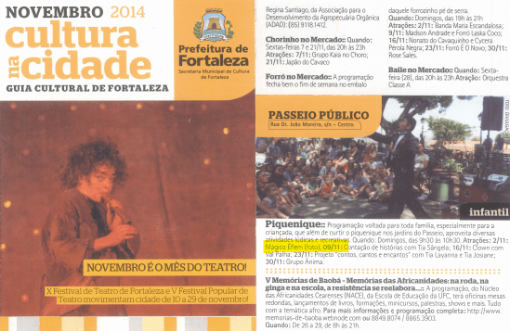
X Festival de Teatro de Fortaleza Novembro de 2014

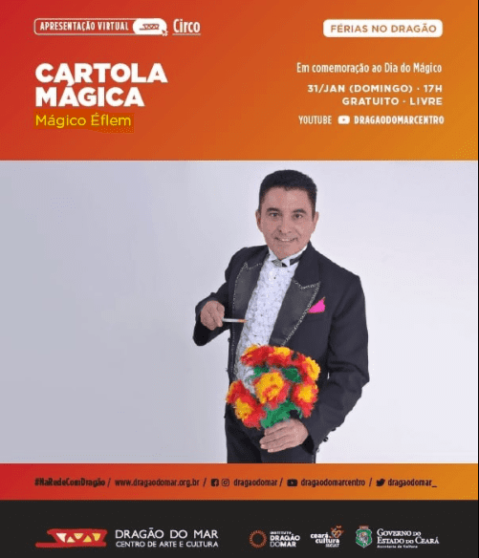
http://www.dragaodomar.org.br/noticias/661/20210129-0043-dragao-do-mar-apresenta-espetaculo-virtual-cartola-magica-em-comemoracao-ao-dia-internacional-do-magico

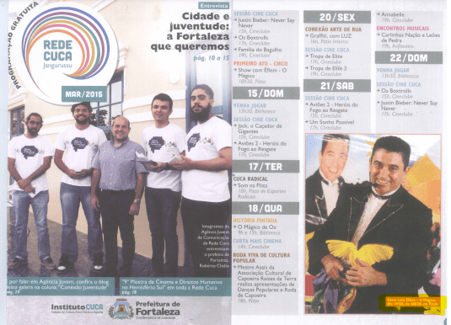
Rede Cuca Jangurussu Março/2015

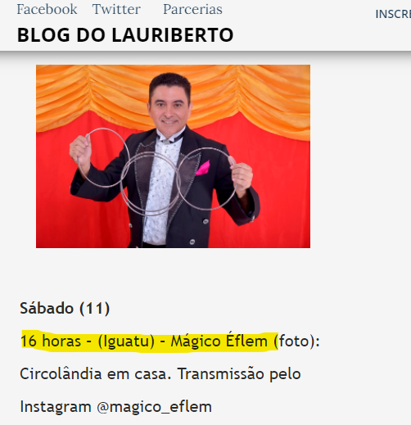
https://www.blogdolauriberto.com/2020/07/confira-programacao-do-sesc-no-tudo-em.html

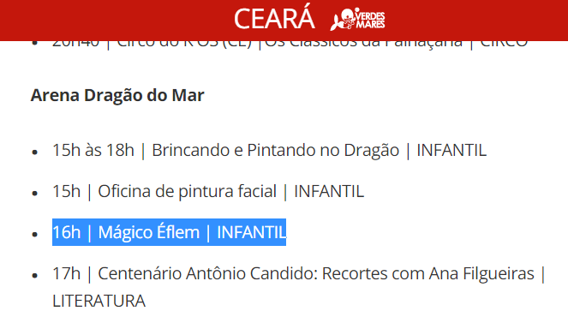

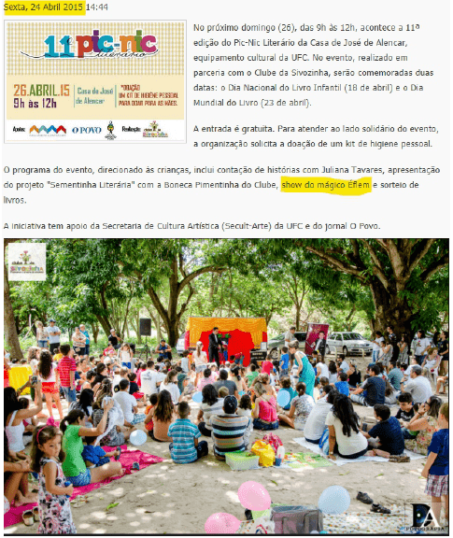CASA JOSÉ DE ALENCAR 2015
CCBN –CENTRO CULTURA BANCO DO NORDESTE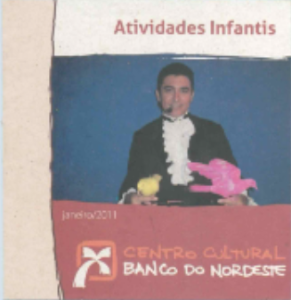

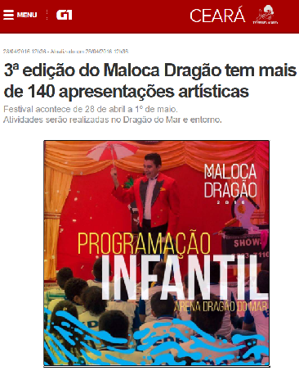 MALOCA DRAGÃO DO MAR 2016
TEATRO CARLOS CÂMERA 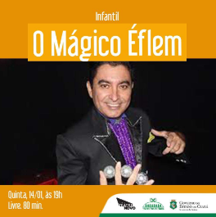

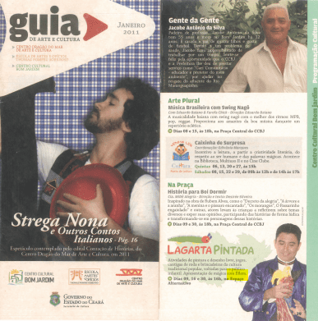 CENTRO CULTURAL DRAGÃO DO MAR

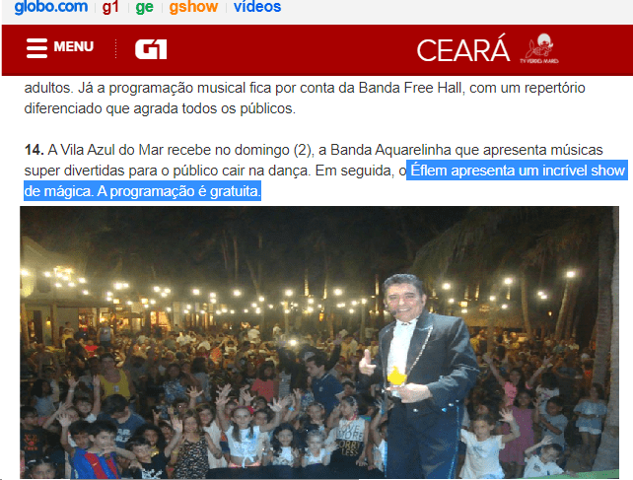
VILA AZUL DO MAR – BEACH PARK - ESTIVE EM CARTAZ POR 9 ANOS

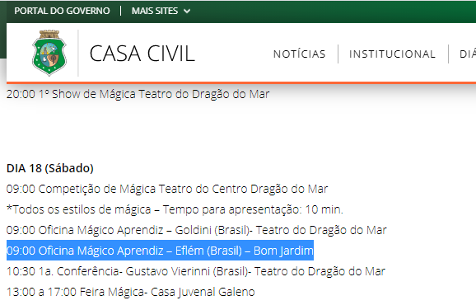
CENTRO CULTURAL DO BOM JARDIM

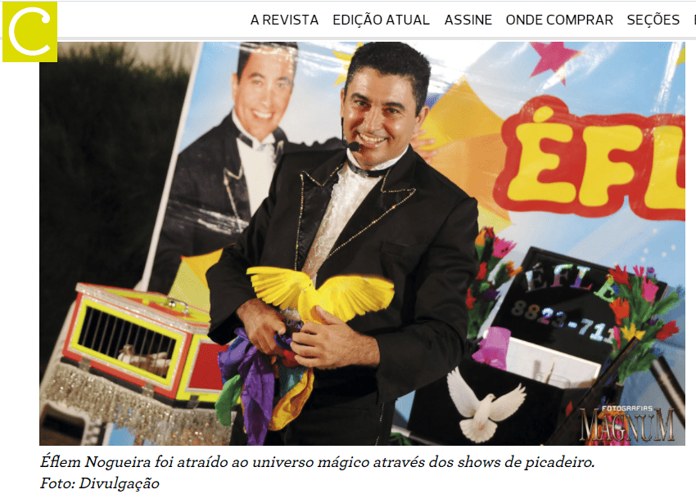
Reportagem para Revista Continente

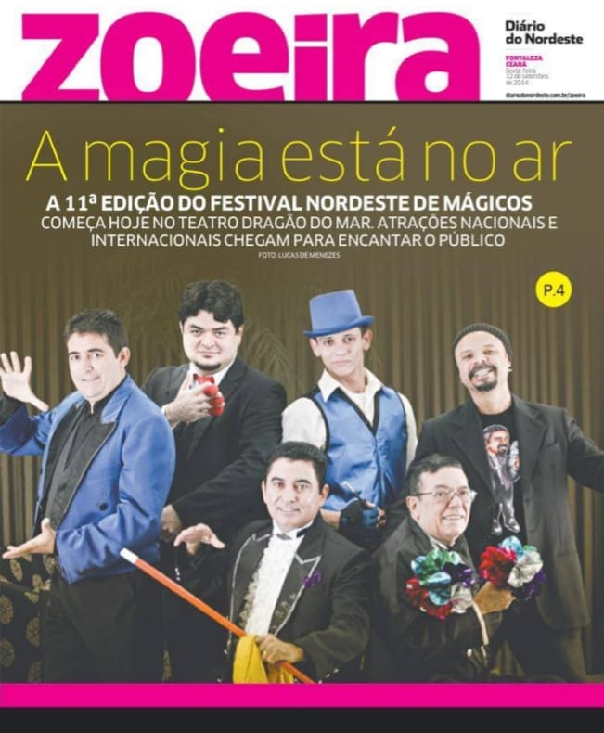 Divulgação do XI FENOMA 2014

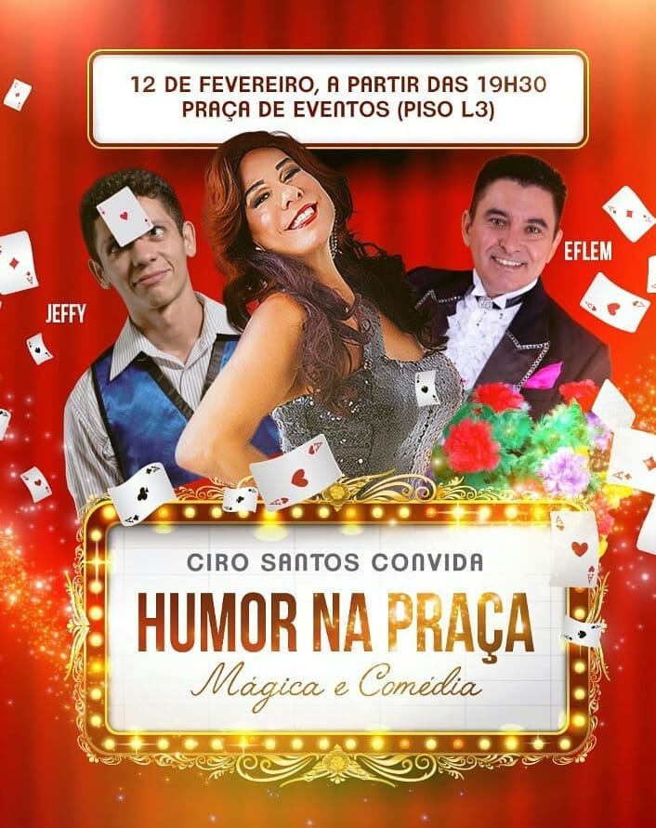
Participação na peça HUMOR NA PRAÇA de Ciro Santos

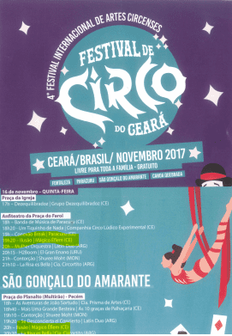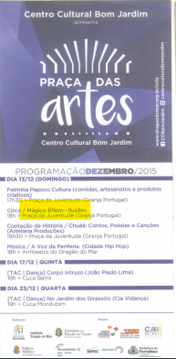
4° Festival Internacional do Circo2017 CCBJ- Praça das Artes

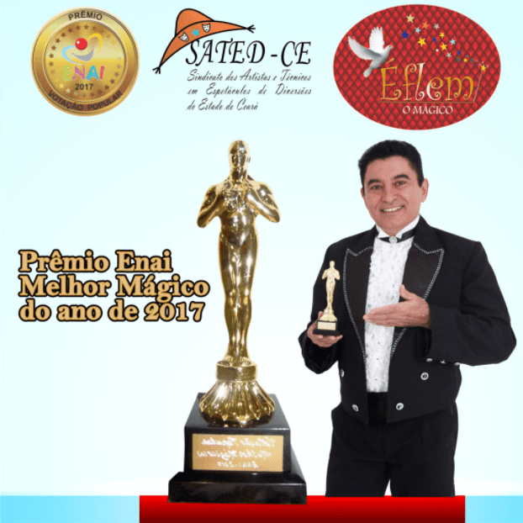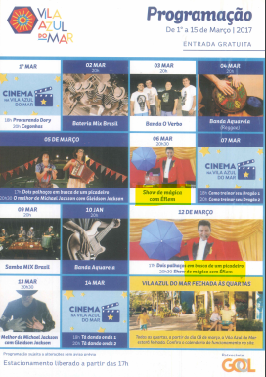
Prêmio ENAI – Encontro Nacional de Vila Azul do Mar/ Beach Park
Animadores infantis 2017

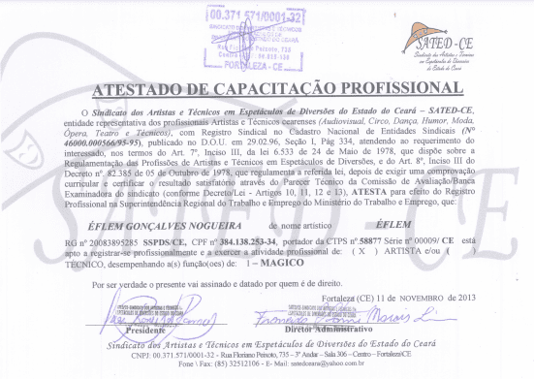
Atestado de Capacitação Profissional 2013

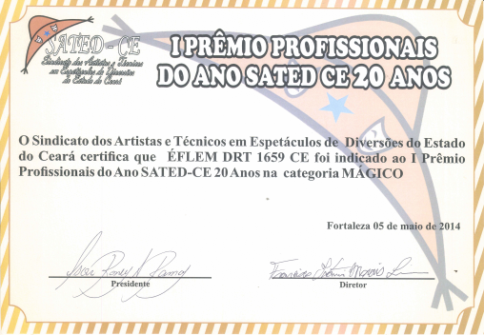
I Prêmio Profissionais do Ano SATED CE 20 anos / 2014

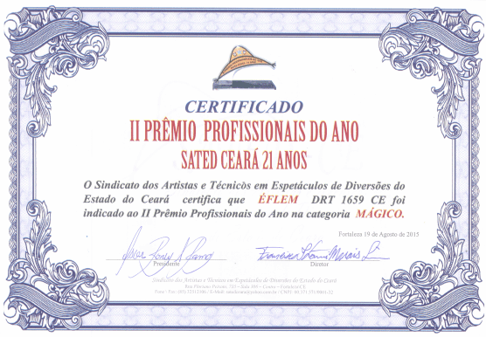
II Prêmio Profissionais do Ano SATED CE 21 anos/ 2015

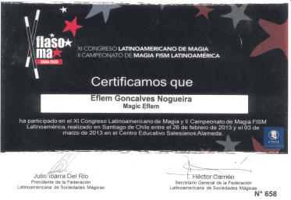
XI Congresso Latino-americano de Magia FLASOMA/Chile 2013

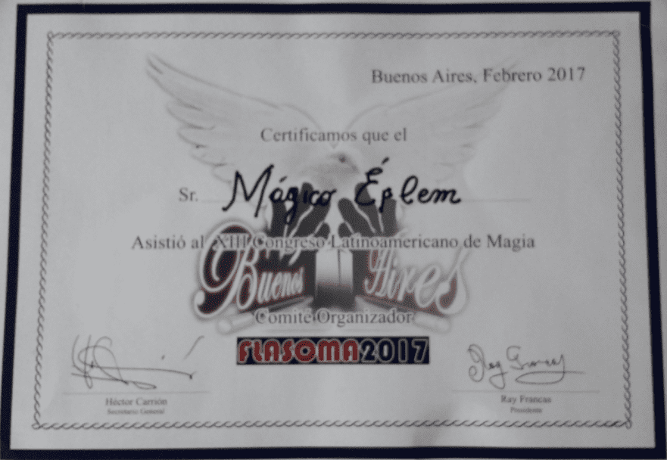
XII Congresso Latino-americano de Magia FLASOMA/ARGENTINA 2017
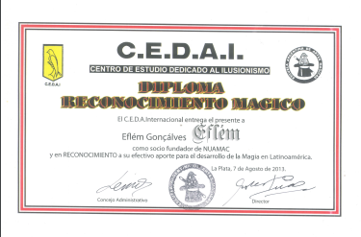

CEDAI- Argentina /2013

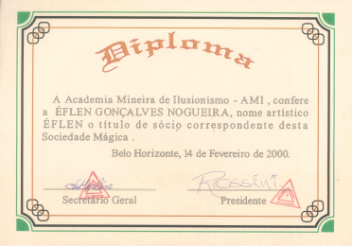
Membro da AMI- Academia Mineira de Ilusionismo / 2000

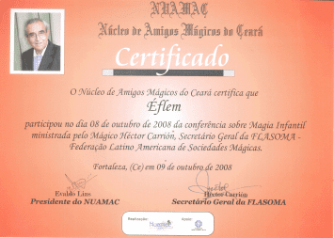
Conferência Magia Infantil por HECTON CARRION/Argentino/2008

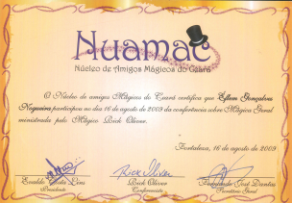
Conferência de Magia Geral por Rick Oliver/2009

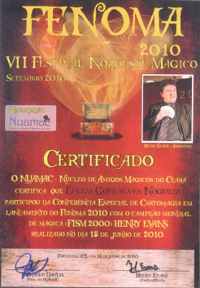
Conferência de Cartomagia com HENRY EVANS/ Argentino 2010
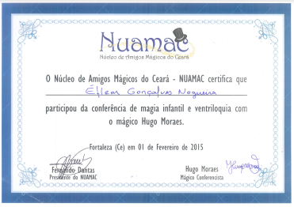
Conferência de Magia Infantil e Ventríloqua com Hugo Moraes/2015

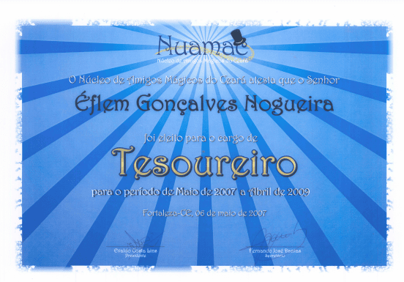

NUAMAC TESOUREIRO- Maio/2007 a Abril/2009

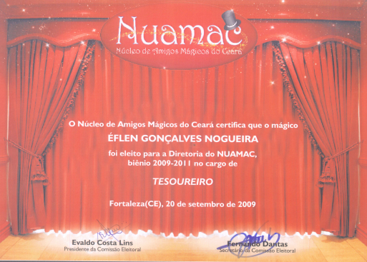
NUAMAC TESOUREIRO- Maio/2009 a Abril/2011

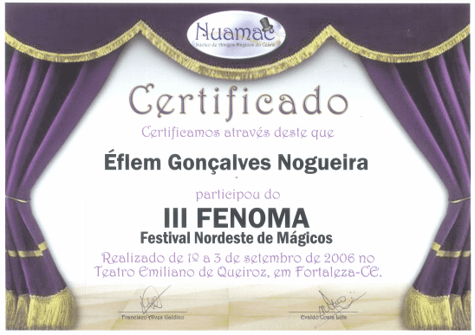
III FENOMA 2006
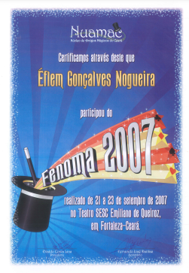
IV FENOMA 2007

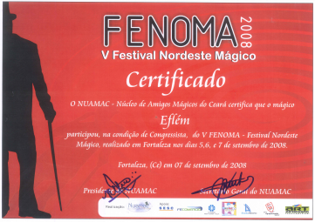
V FENOMA 2008

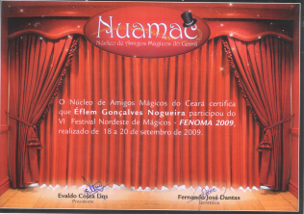
VI FENOMA 2009
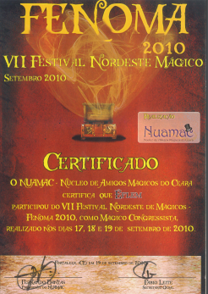
VII FENOMA 2010
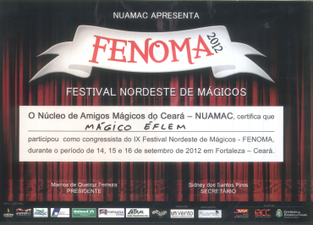
IX FENOMA 2012
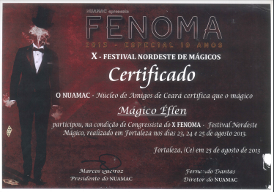
X FENOMA 2013
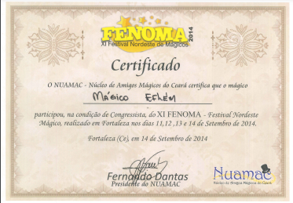
XI FENOMA 2014
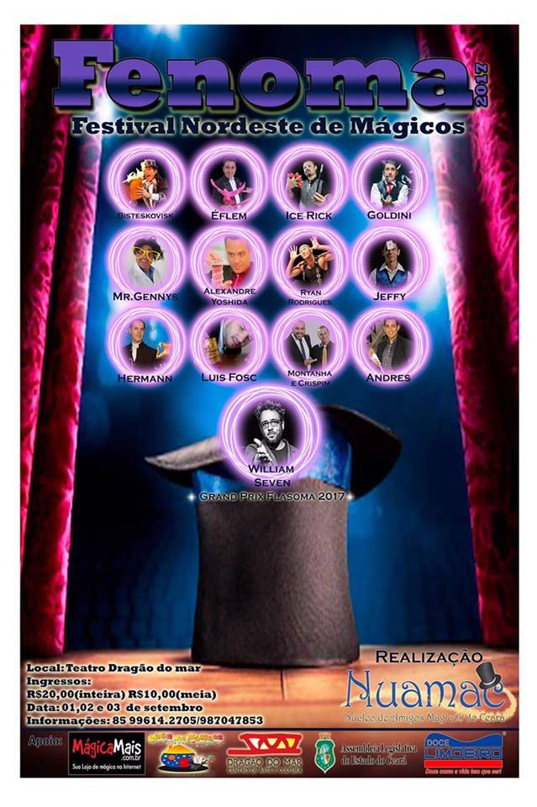
XIV FENOMA 2017
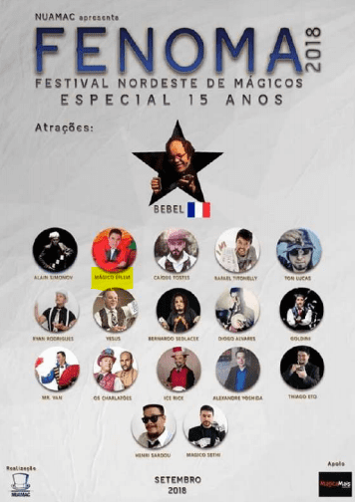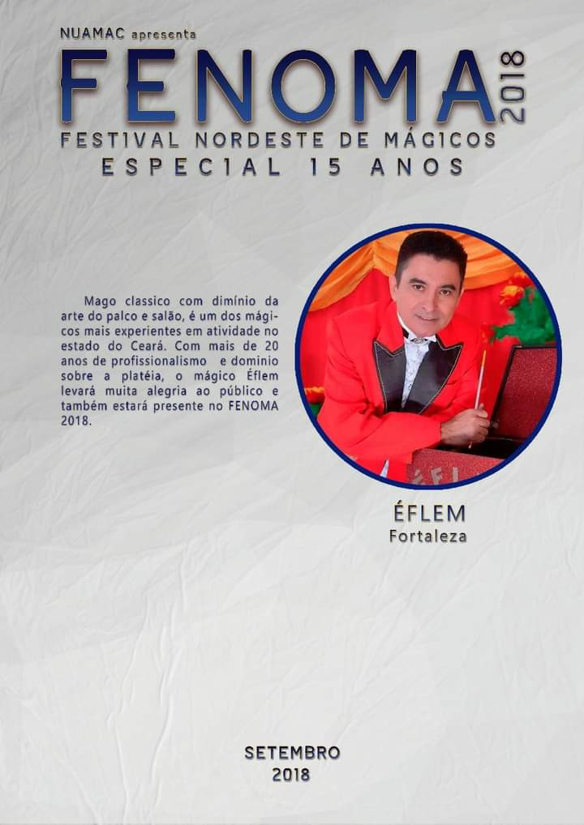
XV FENOMA 2018

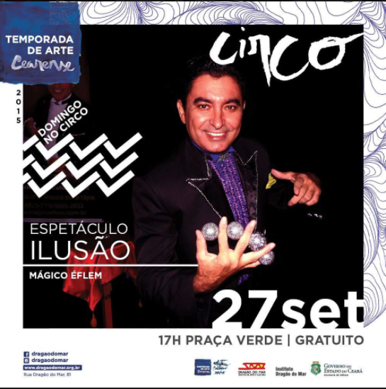
Temporada de Arte Cearense- Espetáculo Ilusão

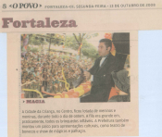 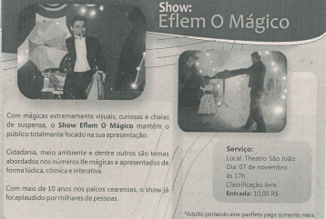Dia das Crianças no PARQUE DAS CRIANÇAS Sobral THEATRO SÃO JOÃO

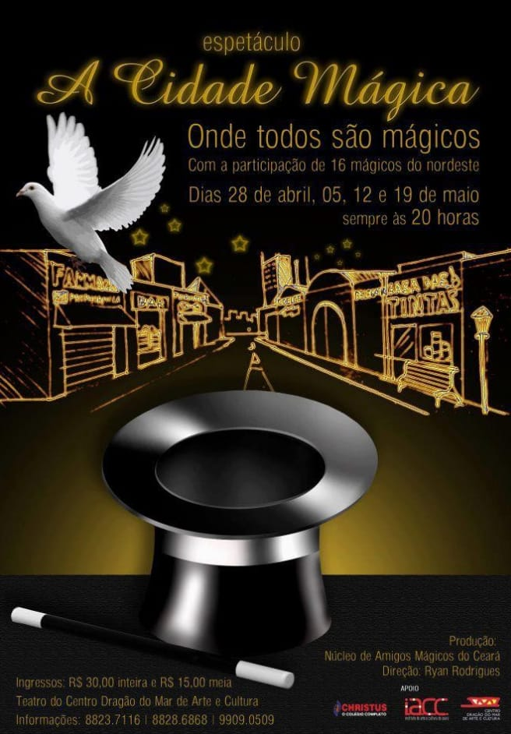 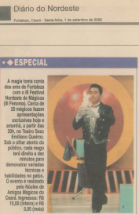Participação do espetáculo A Cidade Mágica Divulgação do III FENOMA

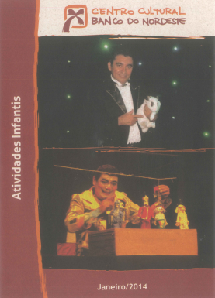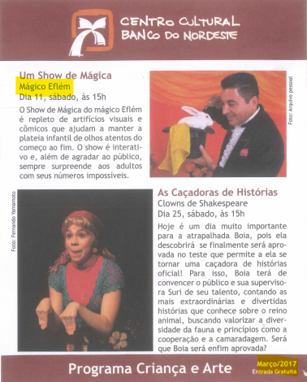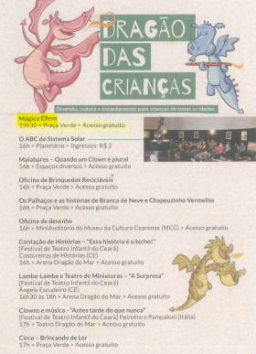
CCBN-Janeiro/2014 CCBN-Março/2017 Dragão das Crianças
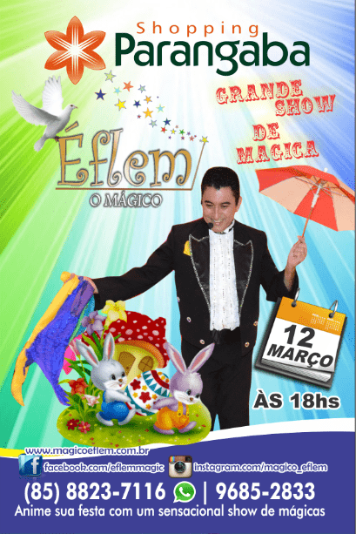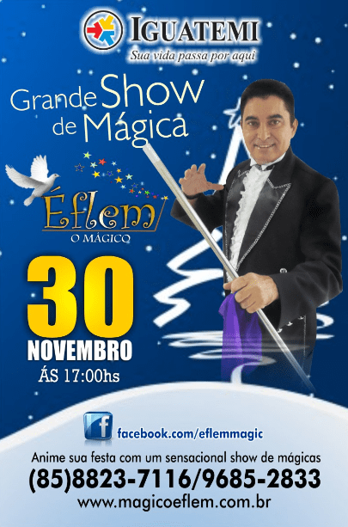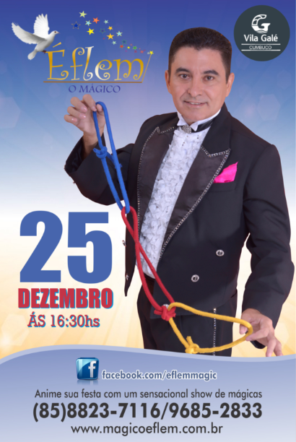
Shopping Parangaba Shopping Iguatemi Vila Galé Cumbuco

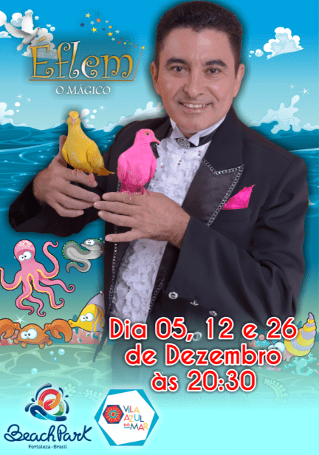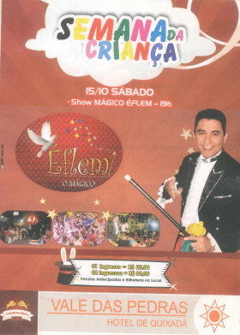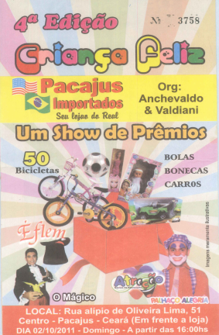
Beach Park / Vila do Mar Hotel Vale das Pedras-Quixadá Dias das Crianças-Pacajus
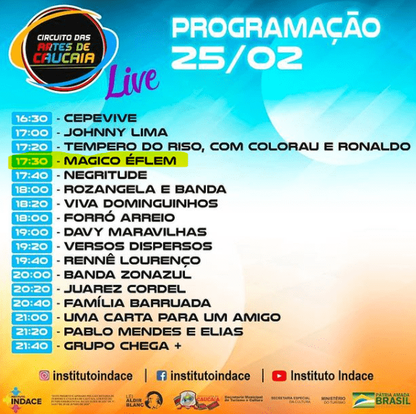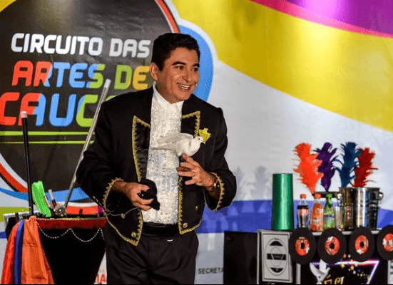
Circuito das ARTES DE CAUCAIA

